《数据结构》实验报告
◎实验题目: 稀疏矩阵加法
◎实验目的：加强对于矩阵及链表的理解，同时增加对于稀疏矩阵加法算法的熟练度
◎实验内容：输入两个稀疏矩阵，输出它们相加的结果
一、需求分析
1、第一行输入四个正整数，分别是两个矩阵的行m、列n、第一个矩阵的非零元素的个数t1和第二个矩阵的非零元素个数t2，接下来的t1+t2行是三元组，分别是第一个矩阵的数据和第二个矩阵的数据，三元组的第一个元素表示行号，第二个元素表示列号，第三个元素是该项的值；
2、输出相加后的矩阵三元组；
3、程序需要能够对输入的两个稀疏矩阵进行加法运算并输出；
4、测试数据：输入：3 4 3 2
1 1 1
1 3 1
2 2 2
1 2 1
2 2 3
输出：1 1 1
1 2 1
1 3 1
2 2 5

二、概要设计
- 首先，定义两个结构体Triple和Tsmatrix，第一个表示矩阵的非零元素，内部包括这个元素的行列和数据值，第二个表示整个矩阵，内部包括一个Triple类型的数组用来存储每一个元素，还包括矩阵的行数、列数和非零元素个数；
2、在main函数中定义矩阵A、B、C，将每个矩阵的行和列赋值，利用for循环将A、B矩阵的每个非零元素输入；
3、写出addmatrix函数用于矩阵相加，具体思路如下：
（1）利用while循环，将矩阵A、B的所有元素遍历，并利用if-else语句进行判断；
（2）如果此时矩阵A的元素的行小于矩阵B的元素，则将矩阵A的元素赋给矩阵C中，如果此时矩阵A的元素的行大于矩阵B或矩阵A元素的行大于等于且列大于矩阵B，则将矩阵B的元素赋给矩阵C中，如果矩阵A、B的元素行相同，则进入下一组if-else语句判断；
（3）如果此时两个元素的列也相同，则判断两个元素相加是否等于0，如果不等于零，将相加后的值赋给矩阵C中，同时赋值行列；
（4）出了上述判断后，其他情况则直接将矩阵A的元素赋值给矩阵C，即行相等但矩阵A元素的列小于矩阵B；
（5）最后利用两个while循环判断矩阵A和矩阵B里面的元素是否都已经处理，如果没有，直接将剩余元素全部按顺序赋给矩阵C；
4、最后将矩阵C的所有元素按照顺序输出即可；
5、本程序一共包含两个元素，一个功能函数addmatrix和一个main函数。
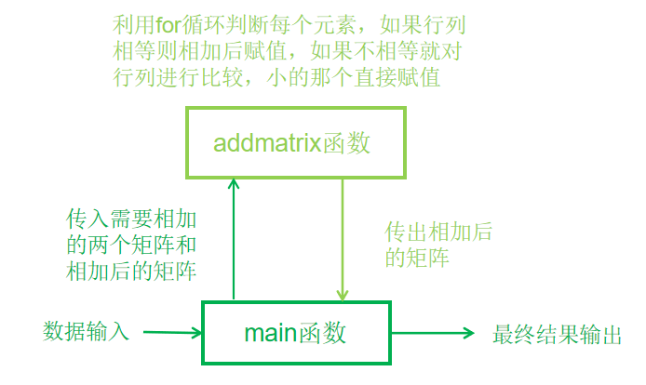
三、详细设计
#include <stdio.h>
#include <stdlib.h>
#include <malloc.h>
//存储每个非零元素
typedef struct Triple
{
int row, col;
int e;
} Triple;
//存储整个矩阵
typedef struct Tsmatrix
{
Triple data[500];
int row, col, len;
} Tsmatrix;
//矩阵相加函数
int addmatrix(Tsmatrix A, Tsmatrix B, Tsmatrix *C, int t1, int t2)
{
int i = 1, j = 1, k = 0;
while(i <= t1 && j <= t2)
{
//如果矩阵A中的元素行较小，直接赋给C
if(A.data[i].row < B.data[j].row)
- >data[k++] = A.data[i++];
//如果矩阵B中的元素行较小或在矩阵A中元素的行大于等于矩阵B中元素时矩阵B元素的列较小，直接赋给C
else if(A.data[i].row > B.data[j].row || A.data[i].col > B.data[j].col)
C->data[k++] = B.data[j++];
else if(A.data[i].col == B.data[j].col)
{
//如果两个元素行列相等且相加不为0，将相加后的结构赋给C
if(A.data[i].e + B.data[j].e != 0)
{
C->data[k].row = A.data[i].row;
C->data[k].col = A.data[i].col;
C->data[k].e = A.data[i].e + B.data[j].e;
k++;
}
i++, j++;
}
//如果两个元素的行相等但矩阵A元素的列小于矩阵B，则将A中元素赋给C
else
C->data[k++] = A.data[i++];
}
//将剩下没有赋给C的元素直接全部按照顺序赋值
while(i <= t1)
C->data[k++] = A.data[i++];
while(j <= t2)
C->data[k++] = B.data[j++];
return k;
}

int main()
{
int m, n, t1, t2, i;
int row, col, data;
scanf("%d %d %d %d", &m, &n, &t1, &t2);
Tsmatrix A, B;
Tsmatrix* C = (Tsmatrix*)malloc(sizeof(Tsmatrix));
A.row = m, B.row = m, C->row = m;
A.col = n, B.col = n, C->col = n;
A.len = t1, B.len = t2;
for(i = 1; i <= t1; i++)
{
scanf("%d %d %d", &row, &col, &data);
A.data[i].row = row, A.data[i].col = col, A.data[i].e = data;
}
for(i = 1; i <= t2; i++)
{
scanf("%d %d %d", &row, &col, &data);
B.data[i].row = row, B.data[i].col = col, B.data[i].e = data;
}
int t3;
t3 = addmatrix(A, B, C, t1, t2);
//按照顺序打印结果
for(i = 0; i < t3; i++)
{
printf("%d %d %d\n", C->data[i].row, C->data[i].col, C->data[i].e);
}
free(C);
return 0;
}
四 使用说明、测试分析及结果
1、利用题目给出的示例进行测试，按照要求进行输入；
2、输出结果与题目要求相符；
3、运行界面。
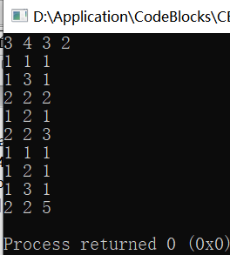
五、实验总结
1、这道题花费半小时左右，三元组的定义什么的之前的题都已经很熟悉了，main函数读入数据和输出数据都是没有什么难度的；
2、对于加法函数的编写，是这道题的重点，最主要是要判断清楚什么时候直接给最后的矩阵赋值，什么时候相加再赋值，判断条件较为复杂，利用if-else循环需要做到不遗漏每一种情况才可以，这里花费时间较多，还花费了一些时间在最后调试程序上；
3、通过这道题，让我对于利用结构体进行矩阵运算更加熟悉，同时对于矩阵的各种判断条件更加熟悉，我收获到了很多。

教师评语：

实验成绩：
指导教师签名：
批阅日期：

